**PROFESSIONAL PROGRAMMING TRAINING CENTER**



PROJECT DOCUMENT

Project Name: T&T FASHION SHOP

Course: Professional programmer

Group:

* Phan Minh Thuan
* Pham Van Thuan

Trainer: Vu Hong Phat

***Danang, November 16, 2022***

**TRUNG TÂM ĐÀO TẠO LẬP TRÌNH CHUYÊN NGHIỆP**



TÀI LIỆU DỰ ÁN

Tên dự án: T&T FASHION SHOP

Course: Lập Tình Viên Chuyên Nghiệp

Group:

* Phan Minh Thuận
* Phạm Văn Thuận

Trainer: Vũ Hồng Phát

***Đà Nẵng, ngày 16 tháng 11 năm 2022***

**Mở đầu**

Ngày nay công nghệ thông tin đã có những phát triển hết sức mạnh mẽ theo cả chiều rộng và chiều sâu. Máy tính điện tử không còn là một thứ phương tiện quý hiếm mà đang ngày càng trở thành một công cụ làm việc và giải trí thông dụng cuae con người không chỉ ở công sở mà ở cả gia đình.

Trên thế giời hiện nay các công ty tin hoc không ngừng phát triển đầu tư và cả thiện các giải phát sản phẩm nhằm cho phép tiến hành công nghiệp hóa, hiện đại hóa và thương mại hóa trên internet. Thông qua các sản phẩm và công nghệ, chúng ta nhận thấy được tầm quan trọng của việc kết nối mạng lưới internet, với những thao tác đơn giản trên máy tính hay thiết bị di động có kết nối internet với các trang thương mại điện tử bạn sẽ có những thứ mình cần mà không cần tiêu tốn quá nhiều thời gian để đến nơi lựa chọn thứ mình cần.

Sự phát triển như vũ bão của ngành công nghệ thông tin kéo theo đó là các dịch vụ mạng ngày càng phát triển, mở rộng và hoàn thiện hơn, tuy vẫn tồn tại nhiều khuyết điểm song không ít tiện lợi từ công nghệ đem lại cho xã hội loài người sự nhanh chóng và chính xác... Để tiếp cận và đóng góp đẩy mạnh sự phát triển của công nghệ thông tin trong lĩnh vực thương mai điện tử nhóm chúng em đã chọn và triển khai phát triển dự án website bán quần áo T&T Fashion

Ngôn ngữ lập trình là một phần không thể thiếu trong việc xây dựng nên một thế giới công nghệ linh hoạt và mạnh mẽ. Không gian làm việc Intellij hỗ trợ cho lập trình viên phát triển website với kích thước nhẹ và mạnh mẽ trong xử lý. Dựa trên kiến thức lập trình JAVA, sự đa dạng của các dịch vụ hàng hóa với nhiều tính năng và đòi hỏi ngày càng cao. Từ ý tưởng áp dụng công nghệ thông tin vào việc bán hàng online, bớt phần gánh nặng về sổ sách cũng như đầu óc con người, đồ án này hướng đến xây dựng một phần mềm quản lý website, áp dụng cho cả các cửa hàng có nhu cầu quản lý của cửa hàng thời trang và nhu cầu mua sắm trực tuyến của người dùng.

Bên cạnh đó chúng em cũng xin gửi lời cảm ơn đến anh Vũ Hồng Phát đã tận tình hướng dẫn và hỗ trợ chúng em trong quá trình thực hiện. Cảm ơn trung tâm lập trình IVIETTECH đã tạo điều hiện và môi trường để mọi người học hỏi thêm kiến thức.

Trong quá trình xây dựng chương trình không tránh khỏi sai sót kính mong các thầy cô và các bạn đóng góp ý kiến xây dựng để chương trình có thể hoàn thiện hơn.

Mục lục

1. Giới thiệu 4

2. Giải pháp 4

3. Phân tích hệ thống 5

3.1 Use case: 5

3.2 Class Diagram: 6

4. Chức năng 8

4.1 Đăng ký tài khoản: 8

4.2 Đăng nhập: 8

4.3 Hiển thị trang chủ 8

4.4 Hiển thị shop 9

4.5 Quản lý giỏ hàng 9

4.6 Thanh toán 9

4.7 Chỉnh sửa thông tin cá nhân 9

4.8 Tìm kiếm, lọc sản phẩm 10

4.9 Hiển thị danh sách trang quản lý. 10

4.10 Thêm mới, chỉnh sửa thông tin 10

4.11 Biểu đồ 11

4.12 Xuất thông tin 11

4.13 Nhập thông tin 11

4.14 Tìm kiếm đặt hàng theo ngày 11

5. Cài đặt và thiết lập hệ thống 12

6. Mô phỏng 17

7. Kết luận và mở rộng 22

## 1. Giới thiệu

*- Tên dự án:* Website bán quần áo **T&T Fashion**, là website thương mại điện tử thuộc lĩnh vực kinh doanh thời trang cung cấp dịch vụ mua hàng và quản lý.

*- Mục tiêu:* Phần mềm là một website có đẩy đủ chức năng của việc mua hàng trực tuyến trên thực tế và quản lý của người chủ của hàng với giao diện thân thiện, đơn giản, dễ thao tác và lưu trữ dễ dàng.

*- Yêu cầu:* Mô hình đơn giản dễ quản lý, thực hiện thao tác đơn giản tường minh, phần mềm dễ bảo trì và phát triển thêm.

## 2. Giải pháp

* Để lên ý tưởng dự án và có thêm cái nhìn tổng quát về dự án, chúng em đã tích cực nghiên cứu các website bán quần áo trực tuyến trên internet và đặt bản thân và góc nhìn của cả người dùng và người quản lý hệ thống website để thực hiện thiết kế và vận hành một hệ thống website bán quần áo thuận tiện và tối ưu cho người dùng và tường minh chi tiết cho người quản lý.
* Mô hình phát triển WebMVC trong quá trình phát triển website:
* Nhằm mục đích chia từng phần của hệ thống để dẫ dàng quản lý và nâng cấp.
* Dễ dàng kiểm tra và sửa lỗi trong quá trình phát triển và vận hành.
* Các công nghệ và môi trường được sử dụng trong quá trình phát triển: Spring WebMVC, PostgresSQL, Bootstrap, jQuery, Datatables, Spring Data JPA, Hibernate, Javax Mail, Servlet API, Spring Security, Apache Commons, ….

## 3. Phân tích hệ thống

### 3.1 Use case:

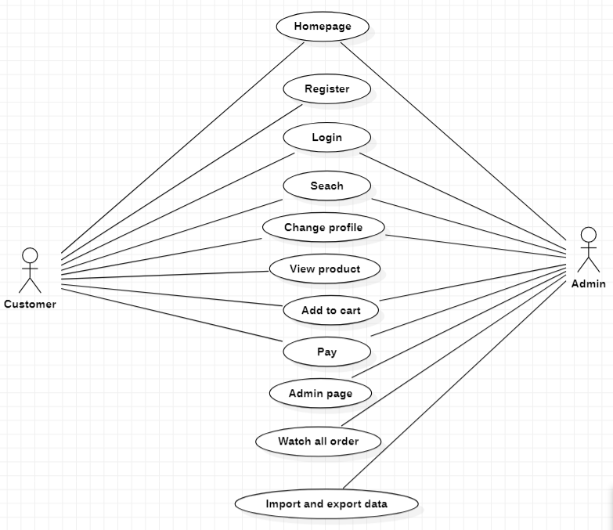

Đây là mô hình Use Case Diagram tổng quát các chức năng của customer và admin.

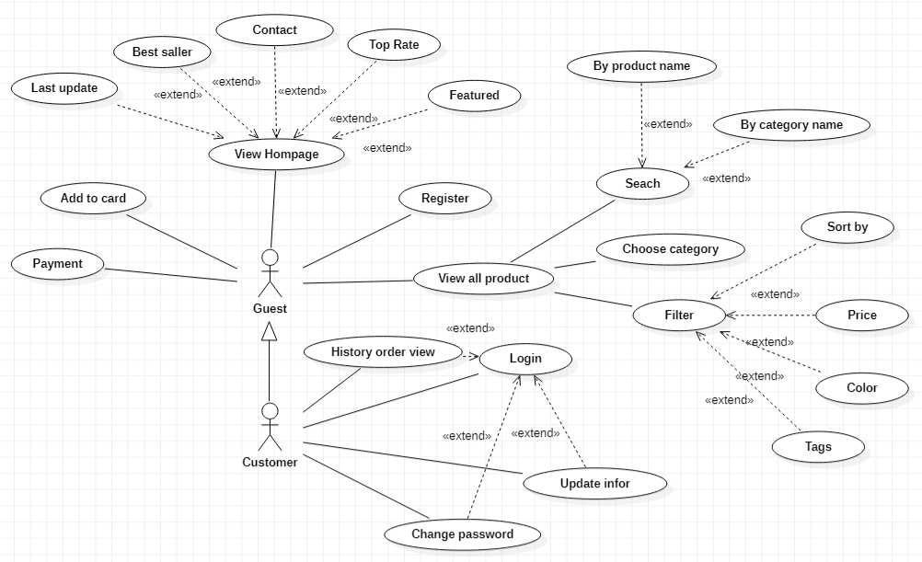

Đây là mô hình Use Case Diagram tổng quát các chức năng của customer và guest.

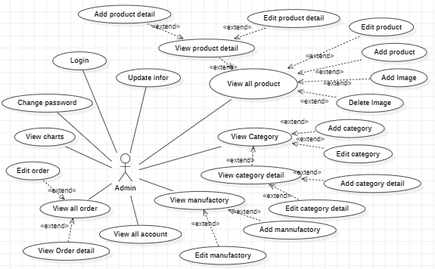

Đây là mô hình Use Case Diagram tổng quát các chức năng của admin.

### 3.2 Class Diagram:

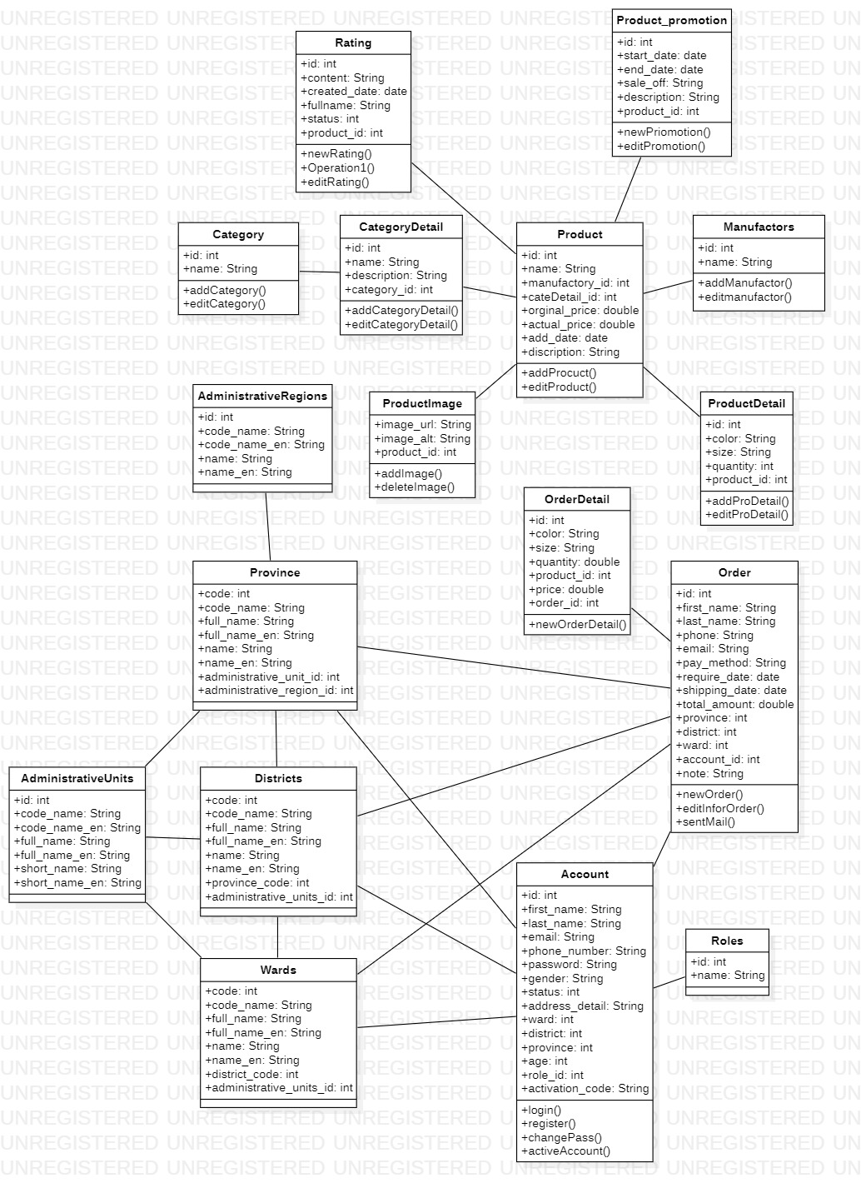

Đây là mô hình Class Diagram thể hiện các chức năng và thuộc tính của customer và admin

## 4. Chức năng

### 4.1 Đăng ký tài khoản:

#### 4.1.1 Chức năng

Người dùng có thể đăng ký tài khoản lưu các thông tin cá nhân, xem lịch sử các lần mua hàng trước đó và một số tính năng sẽ được phát triển thêm sau này như lưu giỏ hàng, danh sách yêu thích hay các tính năng tích điểm khuyến mãi.

#### 4.1.2 Mô tả

* Người dùng được yêu cầu xung cấp những thông tin cơ bản ví dự tên, địa chỉ, số điện thoại, email để thuận tiện trong việc mua sắm, liên hệ và hỗ trợ khi gặp sự cố.
* Đăng ký mặc định là role customer chỉ cho phép đăng nhập mua sắm trên website của cửa hàng.

### 4.2 Đăng nhập:

#### 4.2.1 Chức năng

Người dùng và quản quản lý phải đăng nhập vào hệ thống, quản lý bắt buộc phải đăng nhập tài khoản có role là admin để có thể vào trang quản lý.

#### 4.2.2 Mô tả

* Hiển thị trang đăng nhập để điền email và mật khẩu.
* Đăng nhập thành công, kiểm tra role và trả về trang chủ.
* Đăng nhập thất bại: thông báo lỗi và quay lại trang đăng nhập.

### 4.3 Hiển thị trang chủ

#### 4.3.1 Chức năng

Hiển thị trang chủ bao gồm các danh mục sản phẩm theo sản phẩm mới nhất, sản phẩm giảm giá, top các sản phẩm đánh giá cao.

#### 4.3.2 Mô tả

* Phân chia các sản phẩm theo từng loại sản phẩm.
* Danh sách các sản phẩm theo từng danh mục sản phẩm mới, sản phẩm giảm giá, …
* Tìm kiếm theo tên sản phẩm và theo phân loại sản phẩm.
* Hiển thị blog đánh giá sản phẩm.

### 4.4 Hiển thị shop

#### 4.4.1 Chức năng

Hiển thi danh sách tất cả các sản phẩm đang được bán, có thể hiển thị theo danh mục phân loại để hiển thị danh sách.

#### 4.4.2 Mô tả

* Hệ thống sẽ hiển thị danh sách các sản phẩm.
* Tìm kiếm và lọc sản phẩm.
* Phân loại theo danh mục sản phẩm.
* Phân chia trang theo số lượng sản phẩm.

### 4.5 Quản lý giỏ hàng

#### 4.5.1 Chức năng

Quản lý giỏ hàng của khách

#### 4.5.2 Mô tả

* Hiển thị danh sách sản phẩm đã thêm vào giỏ hàng.
* Sửa số lượng và xóa sản phẩm trong giỏ.
* Hiển thị tiền từng sản phẩm và tổng tiền cần thanh toán.

### 4.6 Thanh toán

#### 4.6.1 Chức năng

Thanh toán sau khi thêm vào giỏ hàng và tiến hành đặt hàng.

#### 4.6.2 Mô tả

* Hiển thị để khách hàng điền thông tin mua hàng.
* Chọn phương thức thanh toán
* Mua hàng thành công: Hiển thị lời cảm ơn.
* Mua hàng thất bại: hiển thị thông báo lỗi và hiển thị lại trang thanh toán

### 4.7 Chỉnh sửa thông tin cá nhân

#### 4.7.1 Chức năng

Hiển thị danh sách các thông tin cá nhân khác hàng đã đăng ký và cho phép chỉnh sửa để đúng với thông tin hiện tại.

#### 4.7.2 Mô tả

* Sửa các thông tin cá nhân và địa chỉ của chính khách hàng.

### 4.8 Tìm kiếm, lọc sản phẩm

#### 4.8.1 Chức năng

Tìm kiếm theo tên sản phẩm và tên danh mục sản phẩm.

#### 4.8.2 Mô tả

* Nhập tên sản phẩm cần tìm kiếm.
* Lọc sản phẩm theo màu sắc, giá và các tags nổi bật.

### 4.9 Hiển thị danh sách trang quản lý.

#### 4.9.1 Chức năng

Hiển thị danh sách theo từng loại.

#### 4.9.2 Mô tả

* Hiển thị danh sách sản phẩm.
* Hiển thị danh sách các loại sản phẩm theo sản phẩm
* Hiển thị danh sách các danh mục.
* Hiển thị danh sách nhà máy sản xuất.
* Hiển thị tất cả danh sách mua hàng.
* Hiển thị các sản phẩm mua theo đơn hàng.
* Hiển thị danh sách mua hàng trong ngày, theo tuần, tháng, năm.
* Hiển thị ảnh theo sản phẩm.

### 4.10 Thêm mới, chỉnh sửa thông tin

#### 4.10.1 Chức năng

Hiển thị trang thêm mới, chỉnh sửa theo từng loại.

#### 4.10.2 Mô tả

* Thêm mới, sửa sản phẩm.
* Thêm mới, sửa chi tiết sản phẩm theo sản phẩm.
* Thêm mới, sửa danh mục sản phẩm và chi tiết danh mục.
* Thêm mới, sửa xưởng sản xuất.
* Thêm mới, sửa thông tin tài khoản

### 4.11 Biểu đồ

#### 4.11.1 Chức năng

Hiển thị biểu đồ số lượng đặt hàng và thu nhập.

#### 4.11.2 Mô tả

* Hiển thị biểu đồ số lượng đặt hàng từng tháng trong năm.
* Hiển thị biểu đồ tiền đặt hàng theo tháng trong năm.

### 4.12 Xuất thông tin

#### 4.12.1 Chức năng

Xuất dữ liệu hiện tại trong các bảng

#### 4.12.2 Mô tả

* Xuất dữ liệu sản phẩm.
* Xuất dư liệu chi tiết sản phẩm.
* Xuất dữ liệu chi tiết đặt hàng.

### 4.13 Nhập thông tin

#### 4.13.1 Chức năng

Nhập nhanh danh sách thông tin sản phẩm.

#### 4.13.2 Mô tả

* Nhập nhanh dữ liệu bảng sản phẩm bằng danh sách csv.

### 4.14 Tìm kiếm đặt hàng theo ngày

#### 4.14.1 Chức năng

Tìm kiếm danh sách đặt hàng trong khoản thời gian mong muốn.

#### 4.14.2 Mô tả

* Nhập ngày bắt đầu và ngày kết thúc tìm kiếm và nhấp seach.
* Hiển thị danh sách đặt hàng trong khoản thời gian đã nhập.

## 5. Cài đặt và thiết lập hệ thống

* Thêm các dependency trong pom.xml

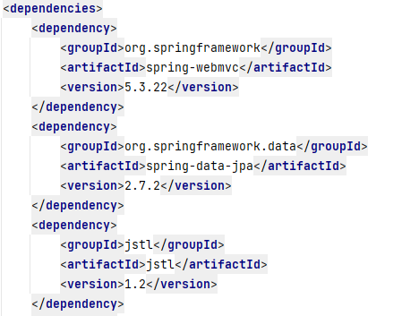

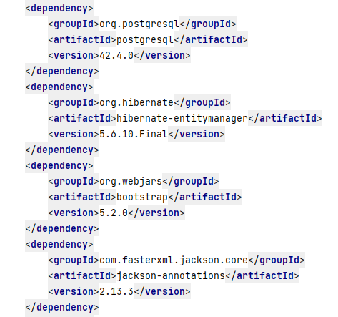

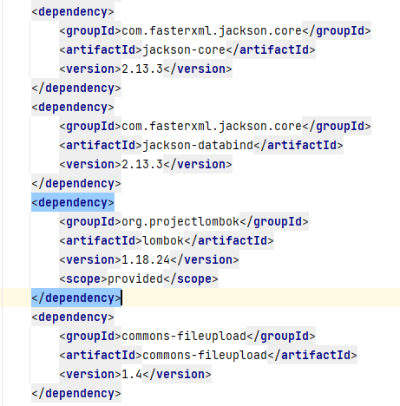

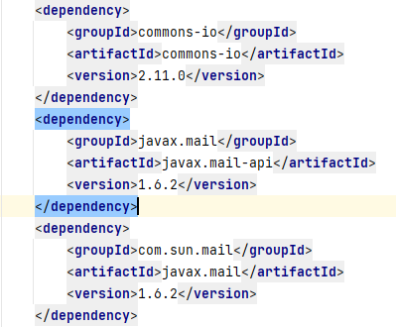

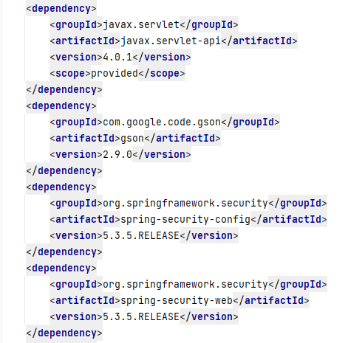

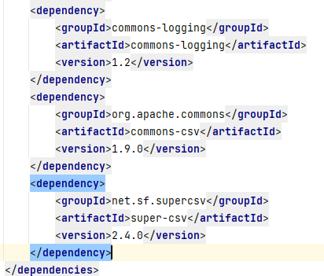

* Database

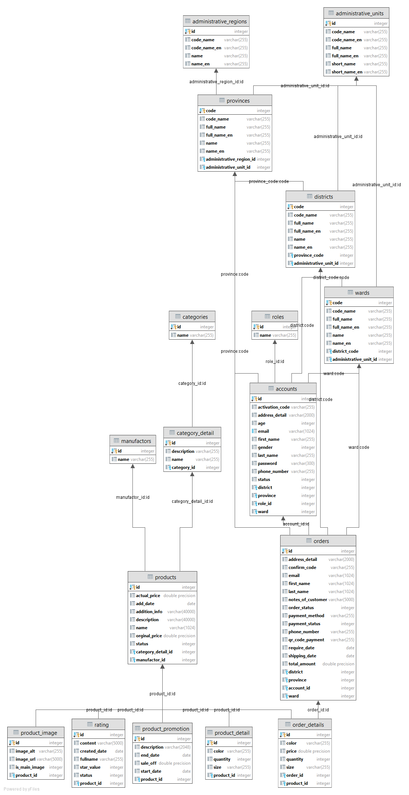

* Thiết lập liên kết database

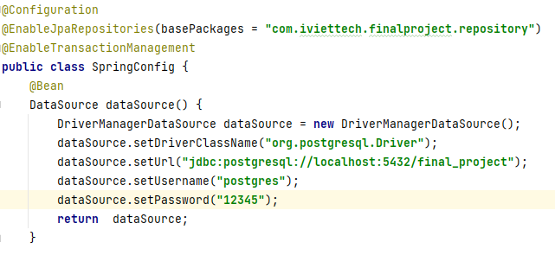

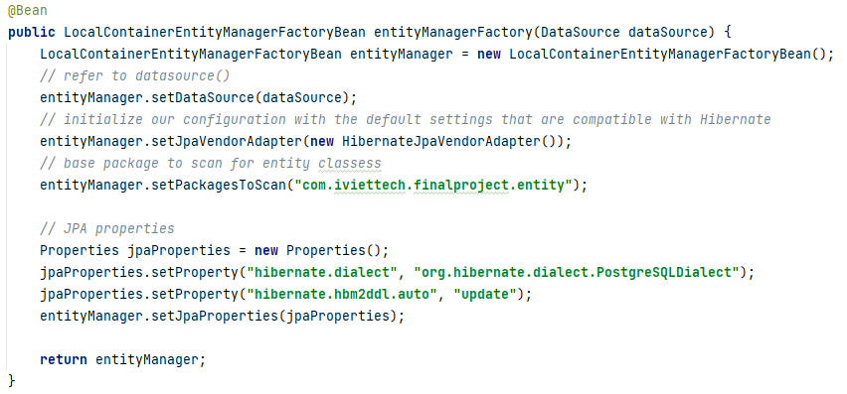

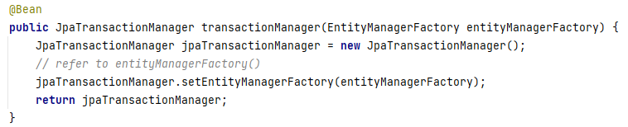

## 6. Mô phỏng

- Trang chủ:

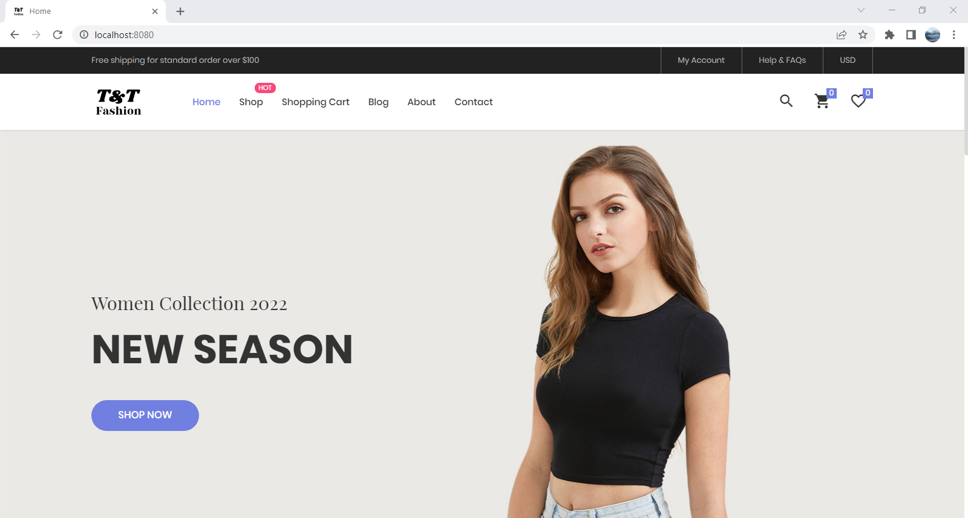

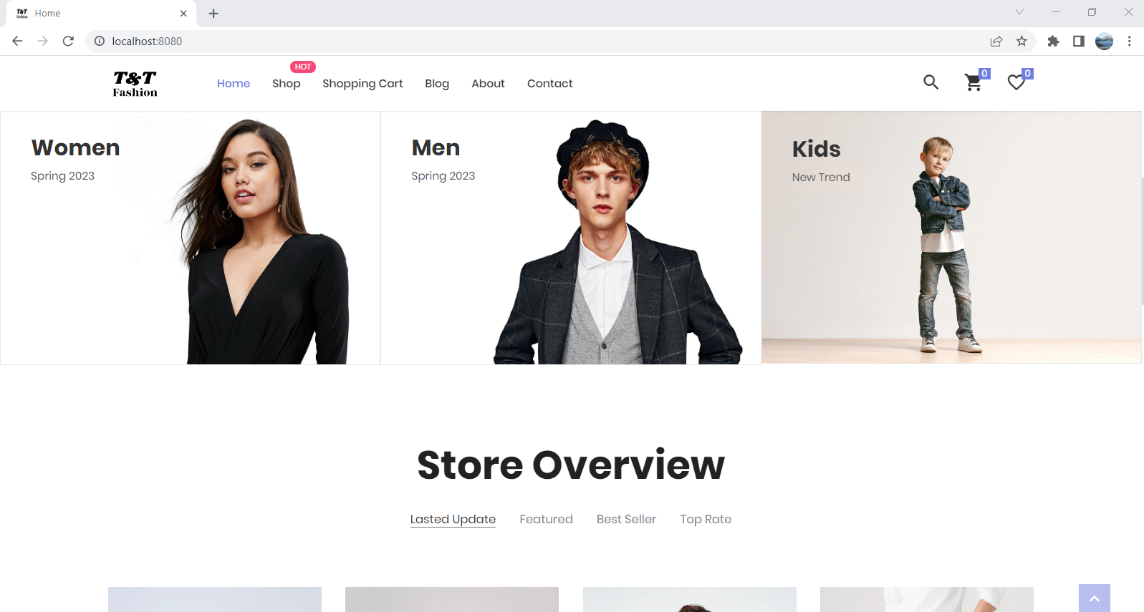

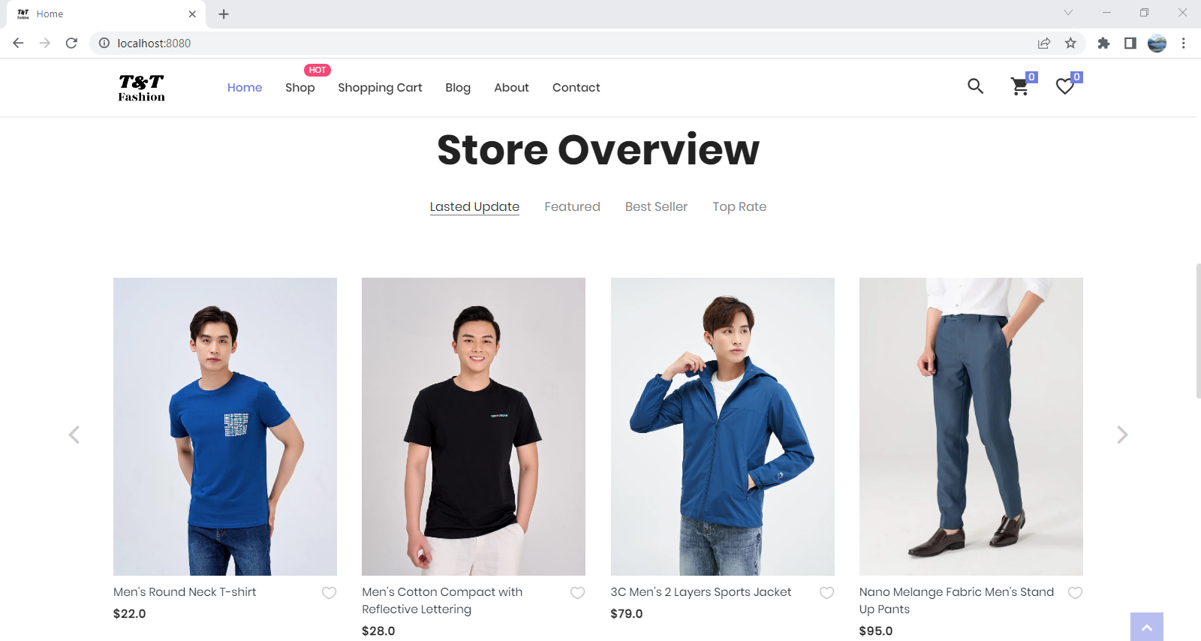

* Trang danh sách các sản phẩm:

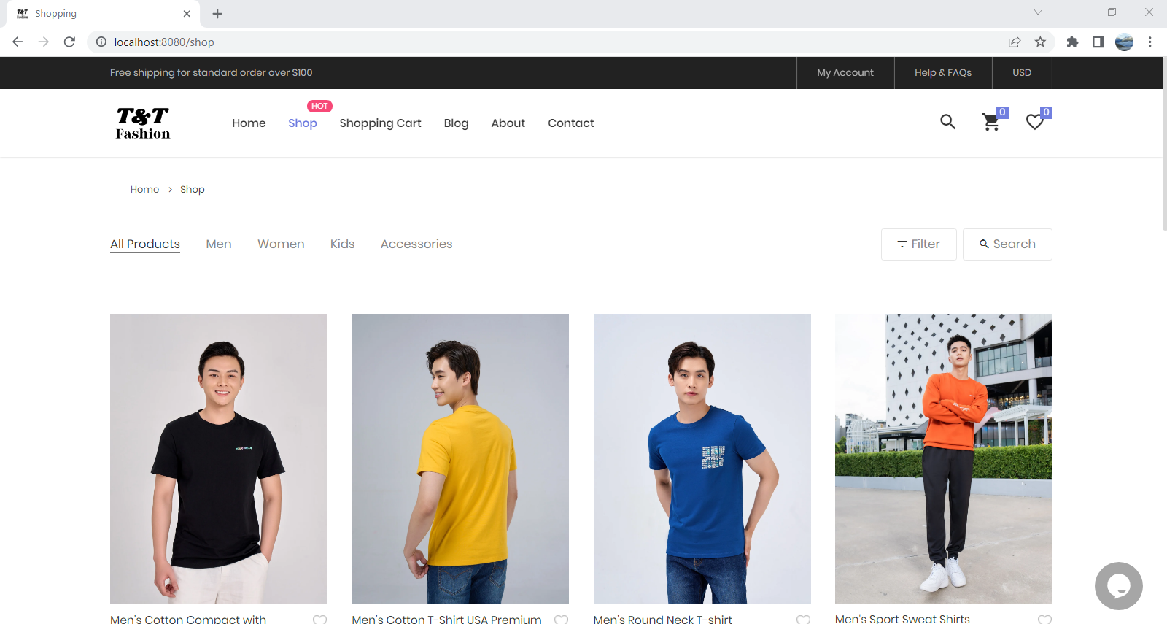

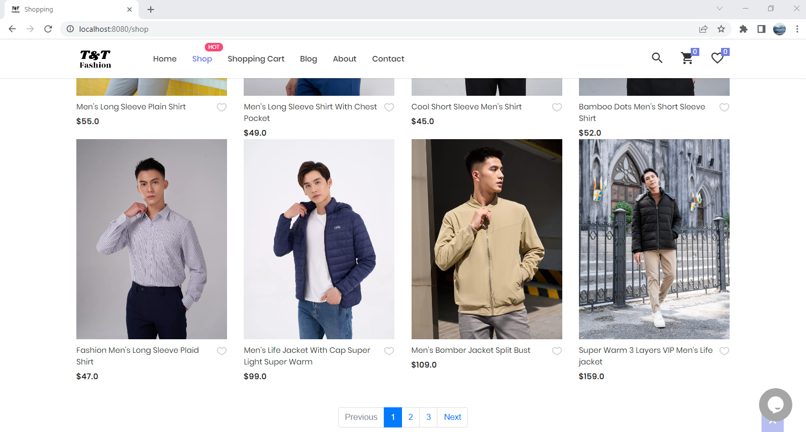

* Trang sản phẩm chi tiết:

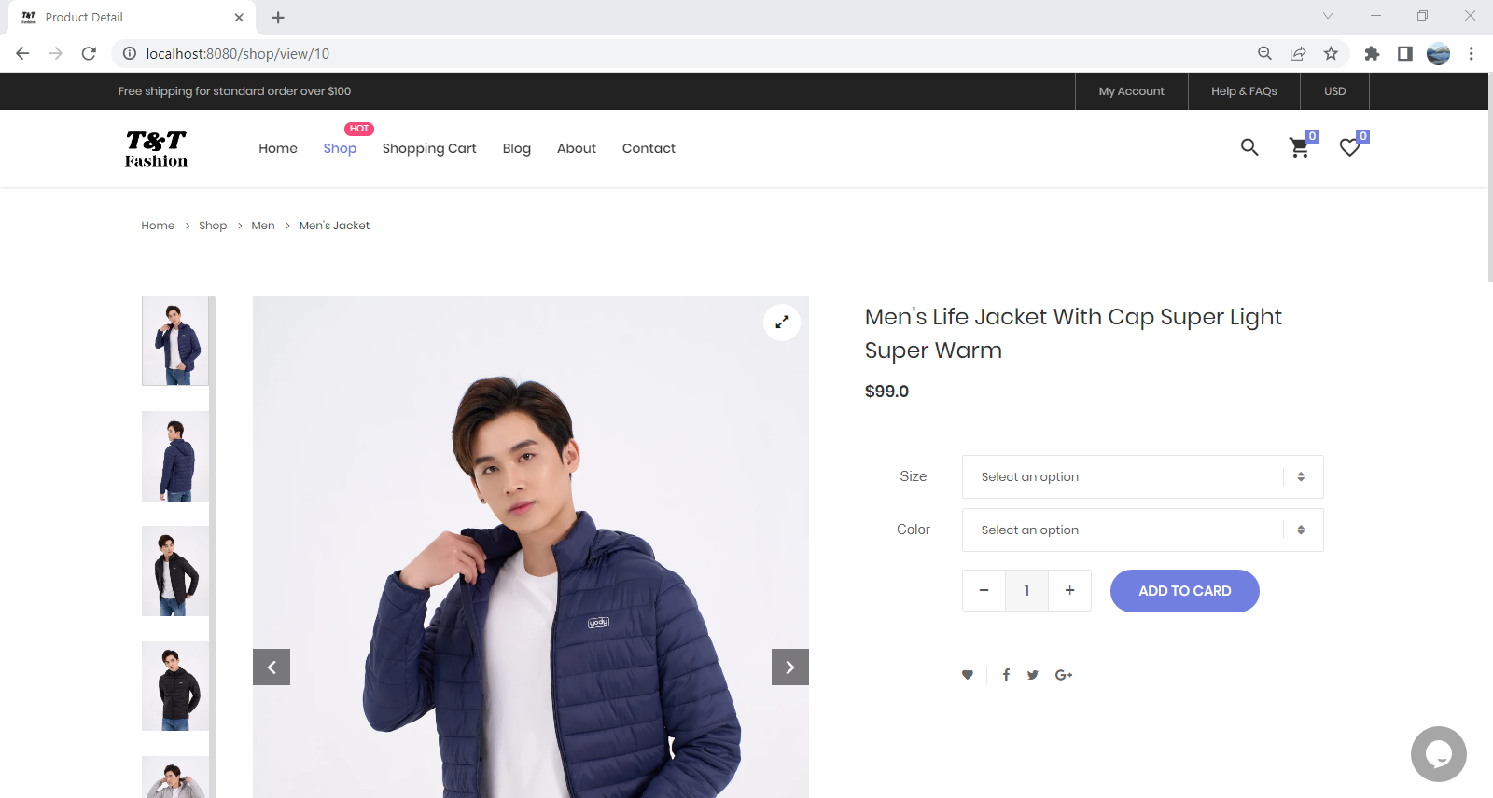

* Trang giỏ hàng:

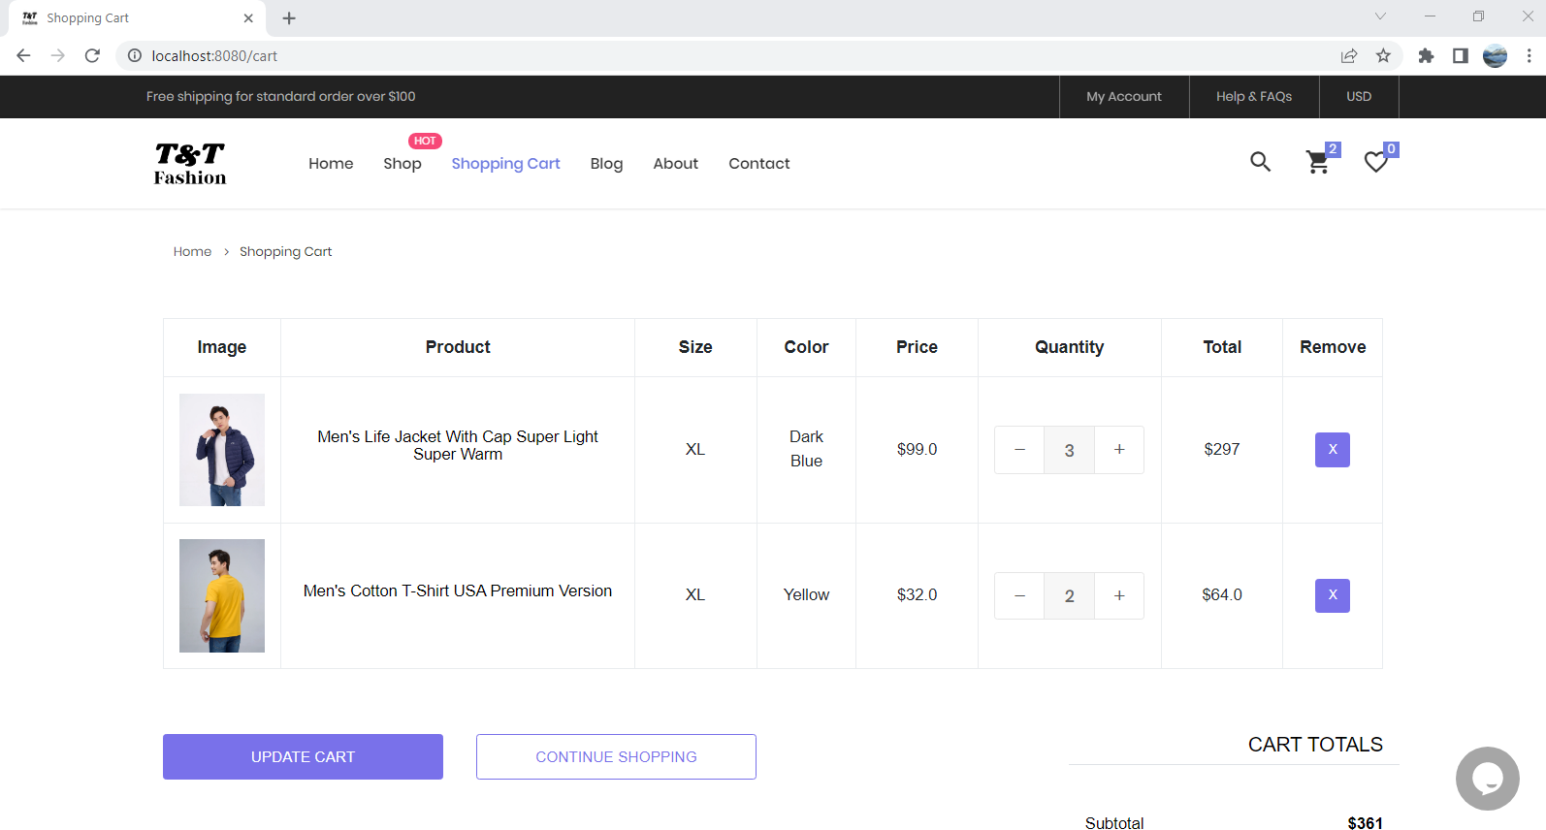

* Trang checkout:

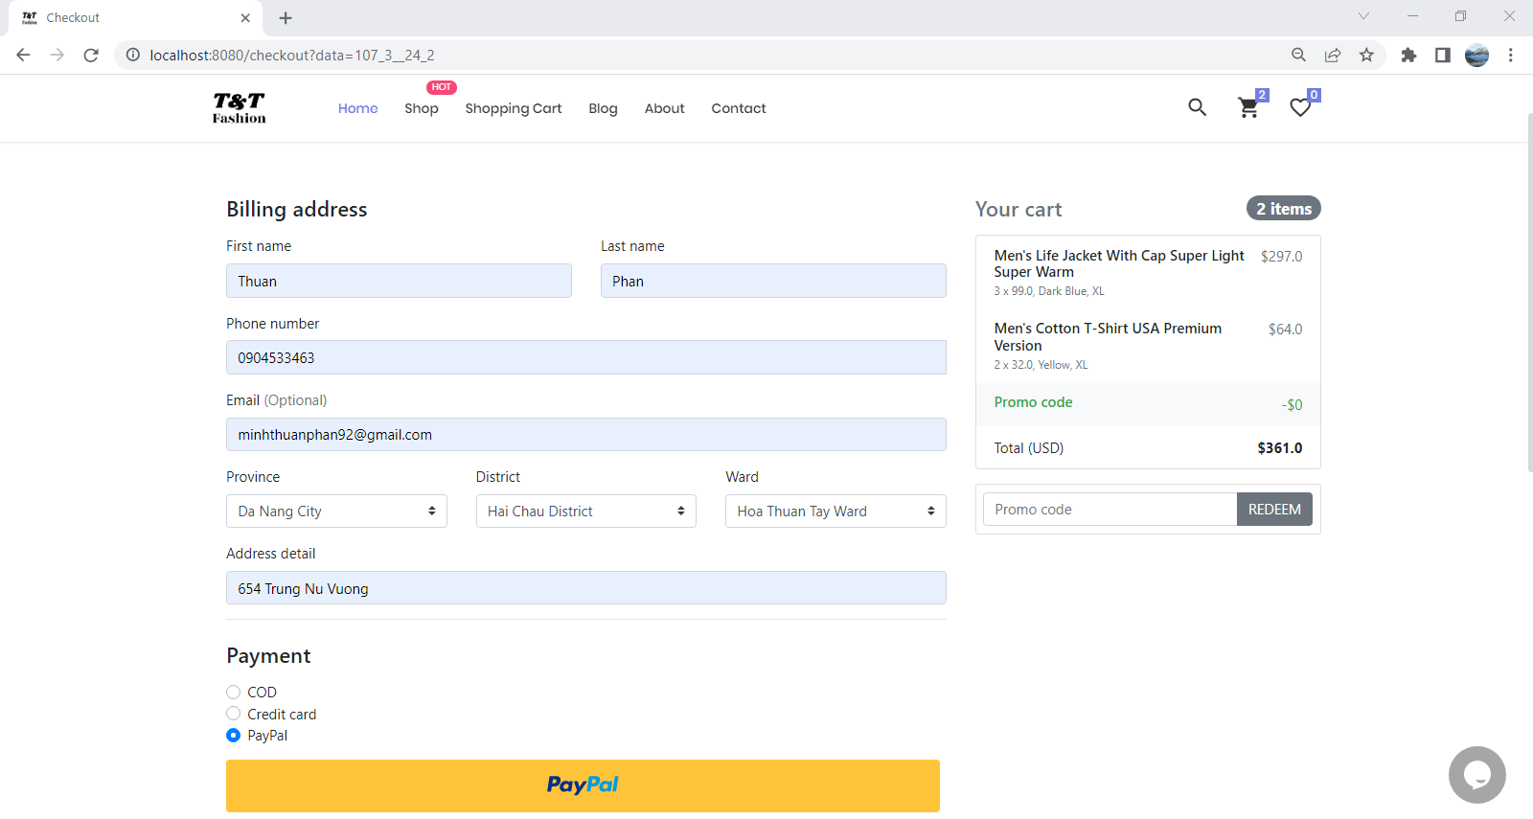

* Vào trang người quản trị:

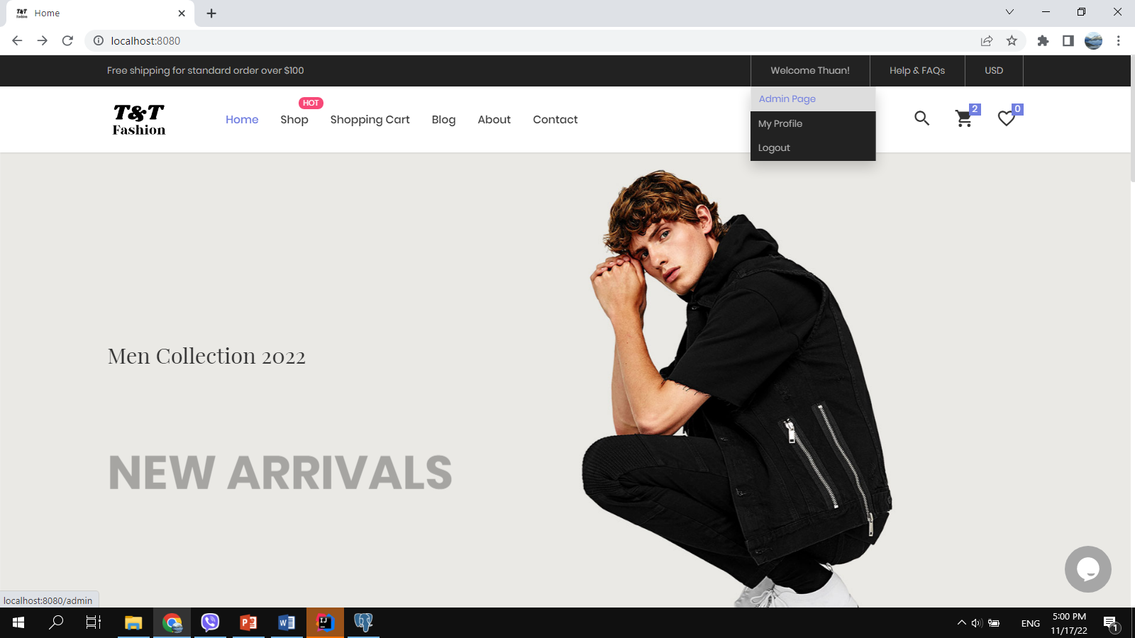

* Trang dashboard

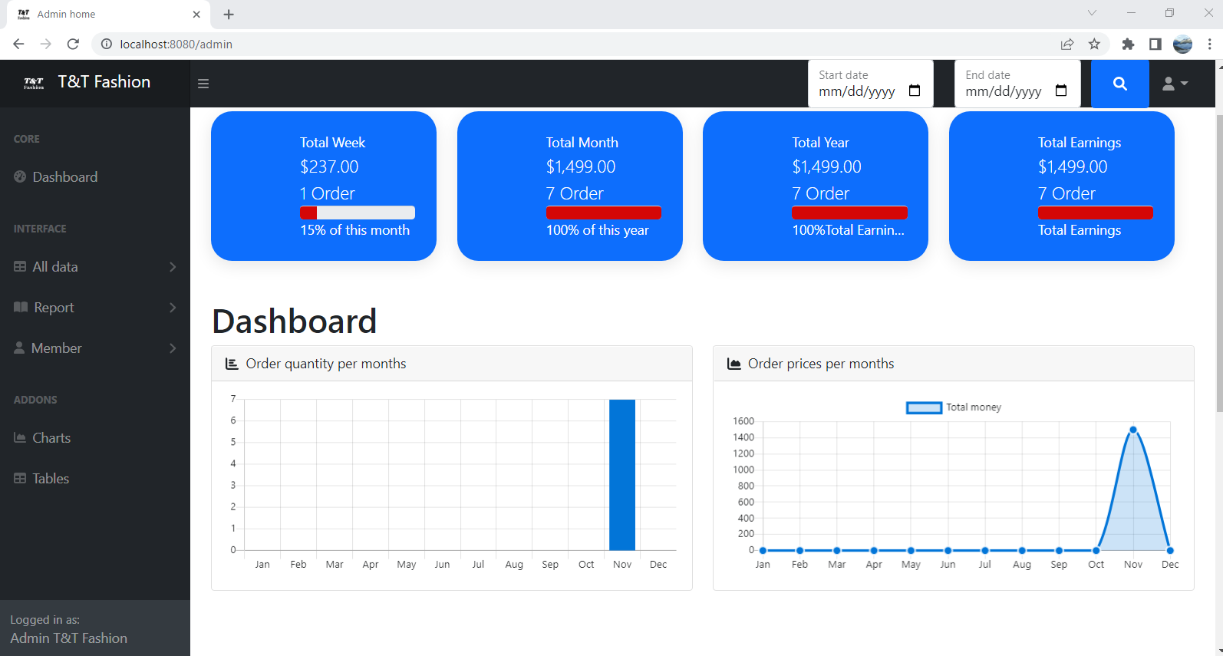

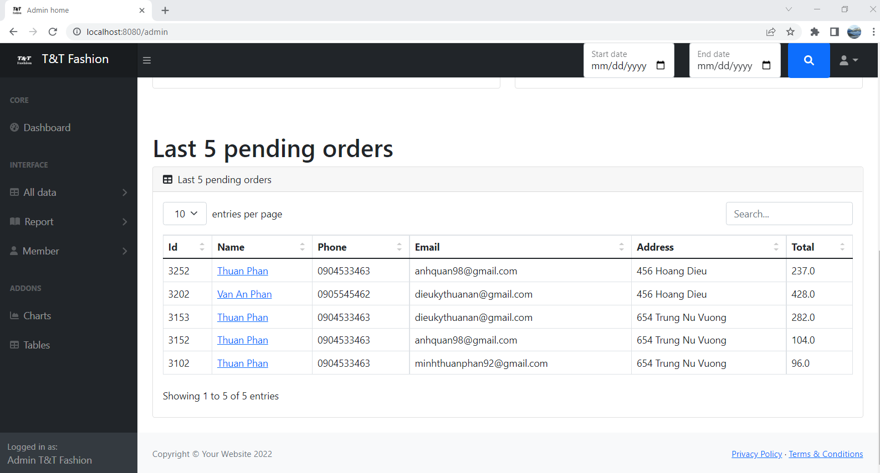

* Các trang quản lý sản phẩm, order,…

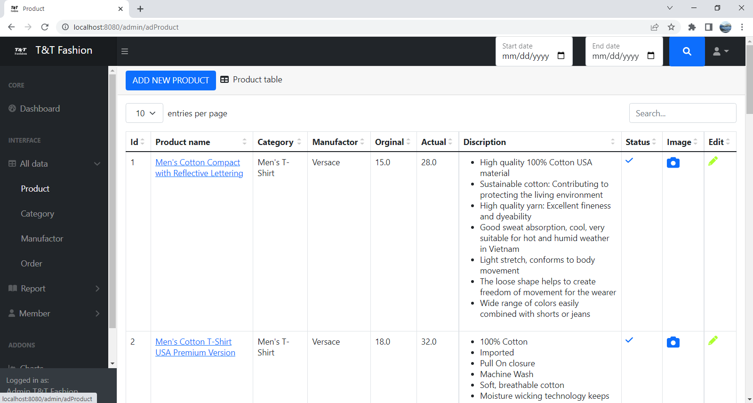

* Trang xuất report:

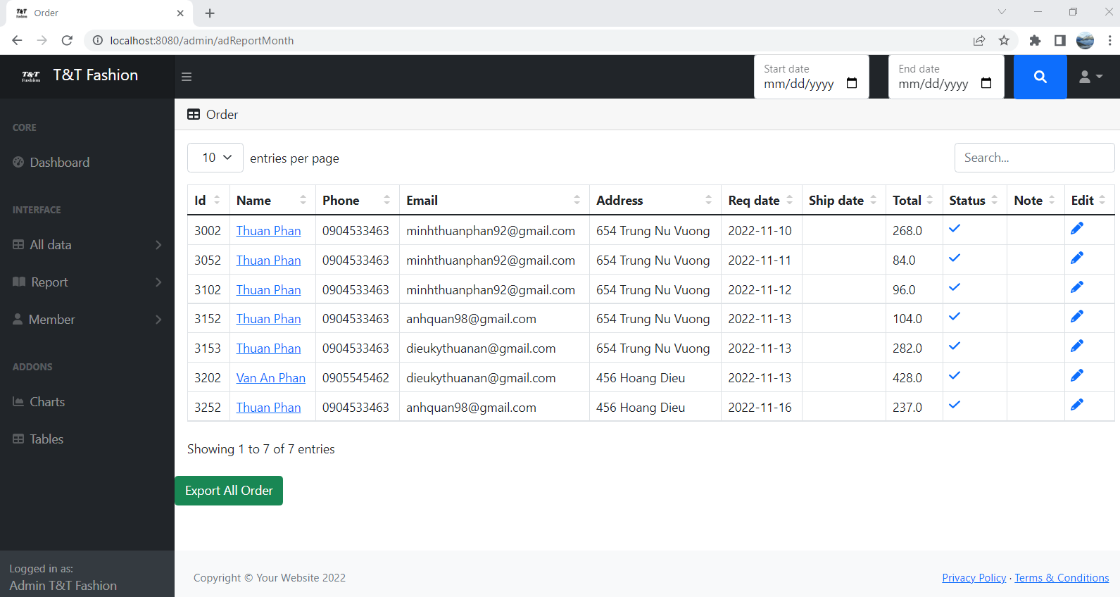

## 7. Kết luận và mở rộng

***Kết quả đạt được:***

* Thực hiện phân tích hệ thống, lập được các biểu đồ thể hiện mối quan hệ của các chức năng có trong phần mềm.
* Phân tích dữ liệu của chương trình.
* Thiết kế, xây dựng cơ sở dữ liệu.
* Thiết kế được giao diện phù hợp với yêu cầu đặt ra, có đầy đủ các chức năng chính cần thiết.

***Hạn chế còn gặp:***

* Chưa thể hiện hết các khả năng mà máy tính có thể sử dụng.
* Các thao tác khi xử lý vẫn còn chậm, chưa đáp ứng nhu cầu đề ra.

***Hướng phát triển:***

* Tối ưu hiệu suất của website và áp dụng kỹ thuật single page application nhiều hơn.
* Cập nhật thêm tính năng khuyến mãi.
* Phát triển thêm trong phần quản lý và đăng nhập.
* Phát triển thêm danh sách sản phẩm yêu thích